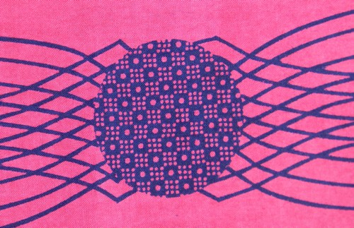

Une araignée  une fleur  un chardon  un rond-point  un bouton | Une araignée  une fleur  un chardon  un rond-point  un bouton | Une araignée  une fleur  un chardon  un rond-point  un bouton | Une araignée  une fleur  un chardon  un rond-point  un bouton
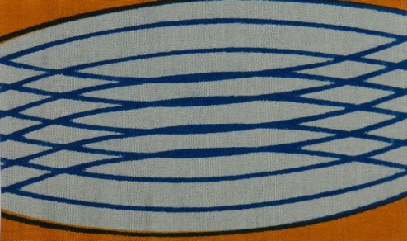

Des poissons  un ressort  un lac  une machine volante  Un phare | Des poissons  un ressort  un lac  une machine volante  Un phare | Des poissons  un ressort  un lac  une machine volante  Un phare | Des poissons  un ressort  un lac  une machine volante  Un phare

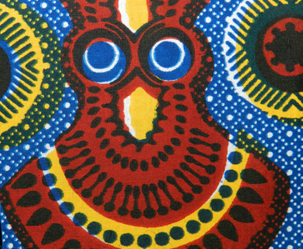
Une chouette  Une poule  L'entrée d'un château  Un coquillage  Un chapeau magique | Une chouette  Une poule  L'entrée d'un château  Un coquillage  Un chapeau magique | Une chouette  Une poule  L'entrée d'un château  Un coquillage  Un chapeau magique | Une chouette  Une poule  L'entrée d'un château  Un coquillage  Un chapeau magique
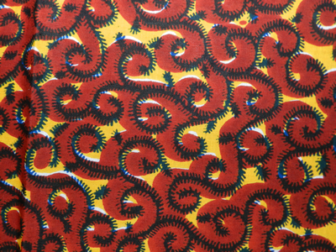
Un buisson  Des vers de terre  La mer  La barbe du géant  Des hippocampes | Un buisson  Des vers de terre  La mer  La barbe du géant  Des hippocampes | Un buisson  Des vers de terre  La mer  La barbe du géant  Des hippocampes | Un buisson  Des vers de terre  La mer  La barbe du géant  Des hippocampes

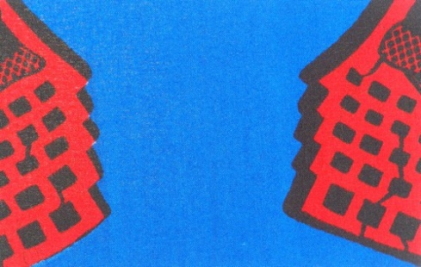
Deux robots  Des immeubles  Des briques  Des lampes  Un village | Deux robots  Des immeubles  Des briques  Des lampes  Un village | Deux robots  Des immeubles  Des briques  Des lampes  Un village | Deux robots  Des immeubles  Des briques  Des lampes  Un village
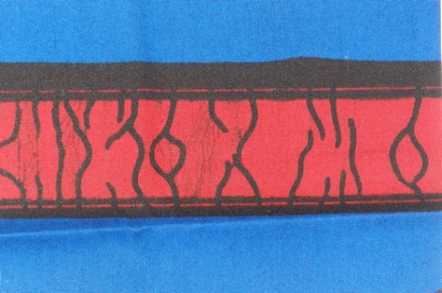

Une route  Un serpent  Un tunnel  Une branche  Un bâton magique | Une route  Un serpent  Un tunnel  Une branche  Un bâton magique | Une route  Un serpent  Un tunnel  Une branche  Un bâton magique | Une route  Un serpent  Un tunnel  Une branche  Un bâton magique

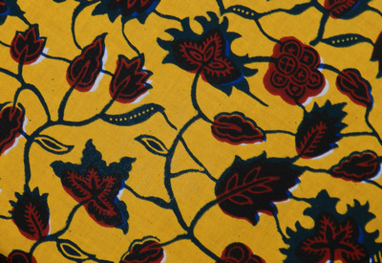

Une plante carnivore  Un champ  Des fleurs  Un jardin  Un labyrinthe | Une plante carnivore  Un champ  Des fleurs  Un jardin  Un labyrinthe | Une plante carnivore  Un champ  Des fleurs  Un jardin  Un labyrinthe | Une plante carnivore  Un champ  Des fleurs  Un jardin  Un labyrinthe
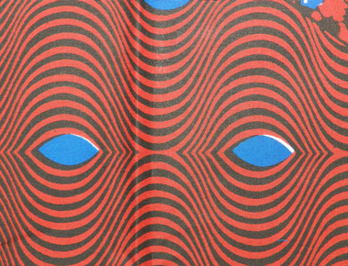

Un loup  Des tourbillons  Un étang  Des vagues  Un génie | Un loup  Des tourbillons  Un étang  Des vagues  Un génie | Un loup  Des tourbillons  Un étang  Des vagues  Un génie | Un loup  Des tourbillons  Un étang  Des vagues  Un génie

